**Temat : Pamiętny rok – 1989. Upadek bloku wschodniego.**

**Zagadnienia**

* Geneza Okrągłego Stołu
* Okrągły Stół
* Wybory czerwcowe
* Budowa III Rzeczypospolitej
* Kryzys ZSRS i zmiana sytuacji międzynarodowej
* Próby reform w ZSRS
* Jesień Ludów
* Rozpad ZSRS

Witam

Dziś tak trochę mało chronologicznie bo najpierw dokończymy omawiać okres końcowych lat 80 – tych w Polsce a zaraz omówimy ten sam okres w Europie.

Jak się okaże 1989 rok to rok przełomowy, okazało się, ze komuniści przestali panować nad sytuacją jak miała miejsce w krajach im podlegających. Wybuchła tam słynna tak potem określano te wydarzenia – **JESIEŃ LUDÓW.** A wszystko zaczęło się od Polski

**Okrągły Stół ’89**

**W roku 1988 rozpoczęła się kolejna fala protestów. Strajkowały górnośląskie kopalnie, port w Szczecinie, a potem Stocznia Gdańska.**  
Żądano ponownego zalegalizowania „Solidarności”. Konflikt narastał, sytuacja ekonomiczna kraju była niezwykle dramatyczna. Po raz pierwszy w historii PRL postanowiono rozwiązać konflikt społeczny nie przy użyciu siły, ale w drodze negocjacji. Obie strony: władze PRL, a z drugiej strony opozycja solidarnościowa i przedstawiciele Kościoła, rozpoczęli 6 lutego 1989 roku obrady przy okrągłym stole.

**Wynegocjowano między innymi ponowną rejestrację NSZZ „Solidarność”, wolne wybory do Senatu i w 35 proc. do Sejmu, a także utworzenie urzędu prezydenta.**  
Porozumienie przy okrągłym stole zapoczątkowało demokratyczne przemiany nie tylko w Polsce, ale i w całym bloku państw kontrolowanych przez Związek Socjalistycznych Republik Radzieckich. Strona rządowa sądziła, że dzięki reglamentowaniu wolności uda jej się utrzymać władzę. Wybory 4 czerwca 1989 roku i następne miesiące pokazały, jak bardzo się myliła.

Czytamy tekst z podręcznika str.226-229 i robimy poniższe zadania

Określ, z jakimi wydarzeniami związane są te ilustracje. W podpunktach podpisz osoby pokazane na zdjęciu oraz kraj, który reprezentowały .

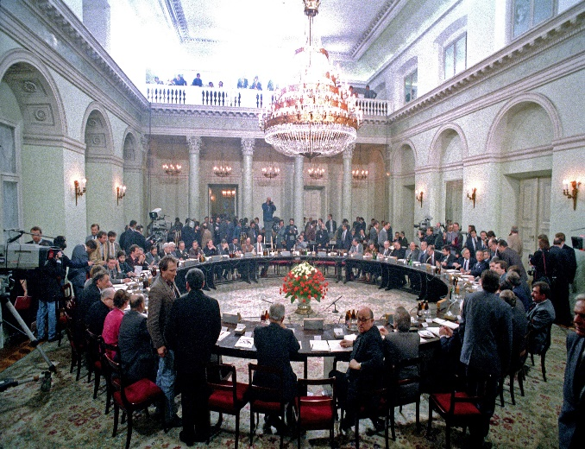 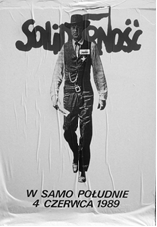

a) ………………………………… b) ……………………………………………

…………………………………… ……………………………………………….

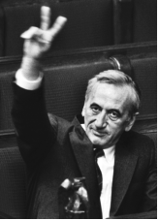 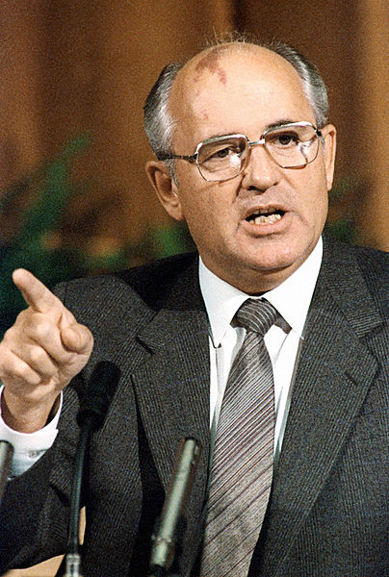 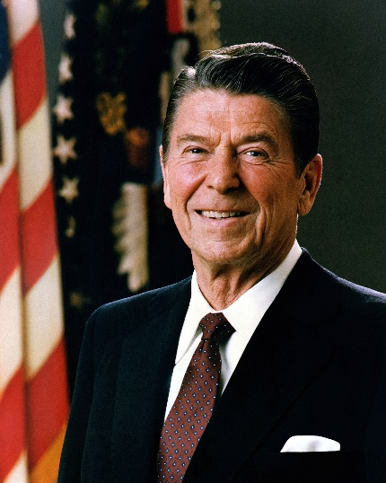

c) ……………………………. d) ………………………… e)……………………………

………………………………. …………………………… ………………………………

**Przeczytaj poniższy tekst. Zapoznaj się z okolicznościami, w jakich ten dokument powstał a następnie odpowiedz na pytania.**

*Podstawą porozumienia są zasady przyszłego systemu politycznego wypływające z niezbywalnego prawa obywateli do życia w państwie, które w pełni urzeczywistnia suwerenność narodu. Oznacza to:*

* *pluralizm polityczny, znajdujący swój wyraz przede wszystkim w prawie do swobodnego zrzeszania się […];*
* *wolność słowa, w tym stwarzania realnych możliwości dostępu do wszystkich rodzajów środków przekazu różnorodnym siłom politycznym;*
* *demokratyczny tryb powoływania wszystkich przedstawicielskich organów władzy państwowej tak, by o tym, kto sprawować będzie władzę, rzeczywiście decydowali wyborcy;*
* *niezawisłość sądów […];*
* *silny pełnią praw i swobodnie wybrany samorząd terytorialny.*

Porozumienia okrągłego stołu, 1989 r.

1. Czym skończyły się te ustępstwa dla rządów komunistów?

……………………………………………………………………………………………………

1. Wymień postanowienia obrad Okrągłego Stołu (co najmniej trzy):

………………………………………………………………………………………………………………………………………………………………………………………………………………………………………………………………………………………………………………………………………………………………………………………………………………………………………….

I teraz druga część lekcji czyli wspomniana wcześniej Jesień Ludów – podręcznik str. 220-225

Dowiecie się gdzie oprócz Polski doszło do upadku komunizmu i w jaki sposób to nastąpiło – pokojowo czy bardziej burzliwie?

Ważne postacie, które zostały pokazane na zdjęciach i przyczyniły się do zmian, które nastąpiły w wielu krajach Europy Środkowo – Wschodniej – M. Gorbaczow i R. Raegan - słynny „wyścig zbrojeń” Ważne pojęcia : pieriestrojka, głasnost, uskorienie

Wybuch reaktora w Czarnobylu, upadek ZSRR, upadek muru berlińskiego, zjednoczenie Niemiec

Zaznacz przyczyny, które skłoniły władze ZSRR do podjęcia reform wewnętrznych.

□ gigantyczne koszty wyścigu zbrojeń

□ zwycięstwa w walkach w Afganistanie

□ rosnąca przewaga technologiczna Zachodu

□ pragnienie realizacji hasła „wszechświatowej rewolucji”

□ dążenie do zwiększenia kontaktów handlowych, które pozwoliłyby ożywić gospodarkę kraju

□ ogłoszenie przez prezydenta USA Ronalda Reagana planu budowy systemu obrony antyrakietowej na orbicie okołoziemskiej

Wymień jeden czynnik, który umożliwił państwom bloku wschodniego wyzwolenie się spod zależności od Moskwy.

…………………………………………………………………………………………………………

…………………………………………………………………………………………………………

…………………………………………………………………………………………………………

Uzupełnij tabelę.

|  |  |  |
| --- | --- | --- |
| a) | ………………. | Michaił Gorbaczow został przywódcą ZSRR |
| b) | 1986 | ………………………………………………………………………… |
| c) | ………………. | rozpad Związku Radzieckiego |

Kształtowanie demokratycznego ustroju III Rzeczypospolitej trwało kilka lat. **Jego głównymi etapami były wolne wybory (kolejno: samorządowe, prezydenckie i parlamentarne) oraz zmiany w konstytucji.** Symboliczne znaczenie miała zmiana nazwy państwa na „Rzeczpospolita Polska” oraz zmiana godła. Oprócz demokratycznych procedur wyborczych ważnym elementem demokracji w Rzeczypospolitej jest wolność słowa, będąca podstawą działalności między innymi wolnych mediów.

Zadania w naszych ćwiczeniach są dla chętnych.

**W przyszłym tygodniu w piątek 22.05 napiszemy sprawdzian wiadomości z V działu – pytania udostępnię przez pocztę Office, pod koniec tygodnia przekażę Wam dokładne instrukcje.**

**Wcześniej w poniedziałek 18.05 wyślę zagadnienia na powtórzenie**

**Pozdrawiam !!!**